**POČET ATOMŮ A MOLEKUL**

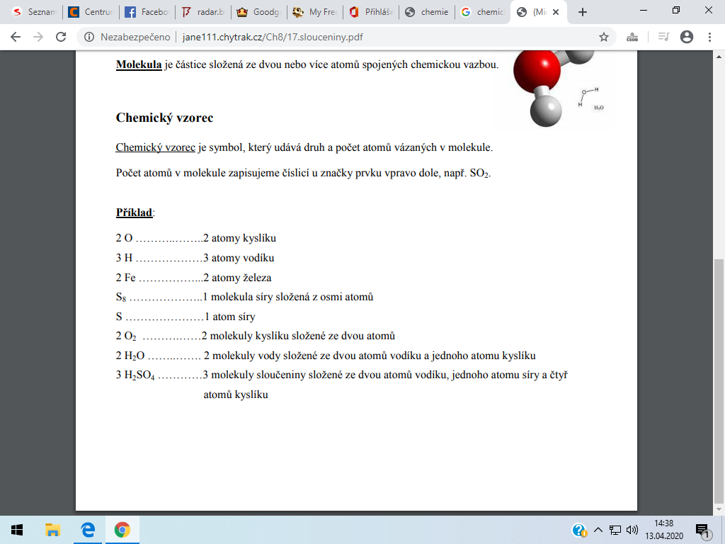

**ATOM je z jednoho prvku a nemá za značkou žádné číslo.**

**MOLEKULA je z atomů stejného prvku - má číslo za značkou prvku.**

**MOLEKULA je z více různých prvků.**

**Číslo před atomem = počet atomů**

**Číslo před molekulou = počet molekul**

Pokud před molekulou není číslo H2O – jsou tam 2 atomy vodíku a 1 atom kyslíku

Pokud před molekulou je číslo 2H2O – jsou tam 2*2 = 4 atomy vodíku a 2*1 = 2 atomy kyslíku